Beretning for året 2015
Periode 1.1.2015-31.12.2015

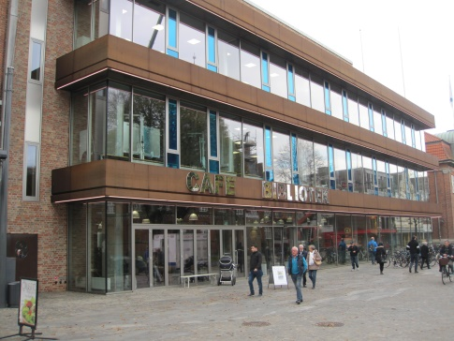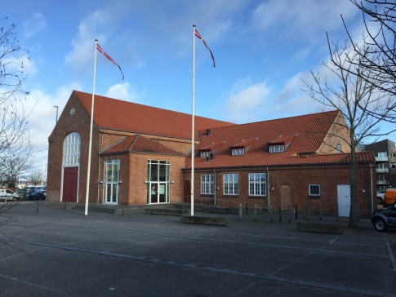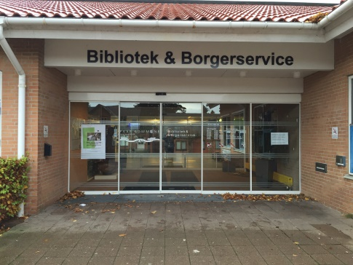
Herning Bibliotek Elværket i Holbæk Bibliotek og borgerservice i Hasle
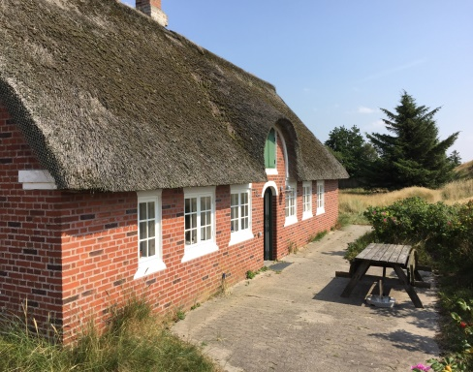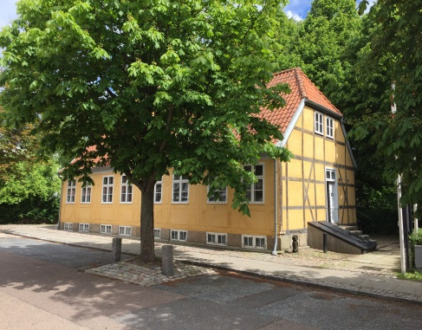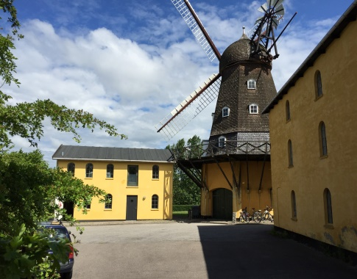
HBF’s Sommerhus på Fanø Fuglsanghus i Hørsholm Hørsholm Mølle
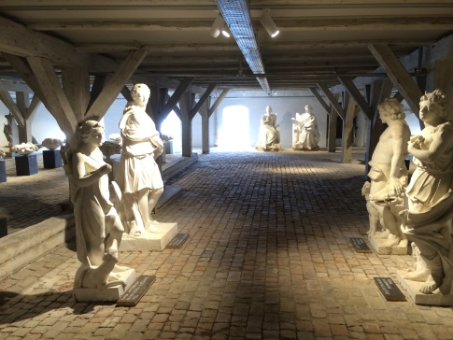 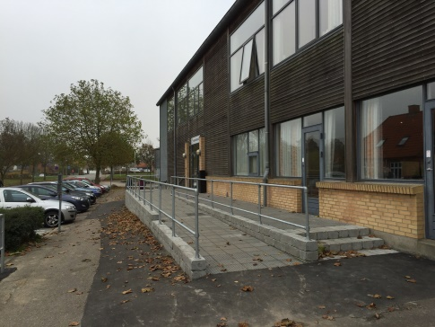 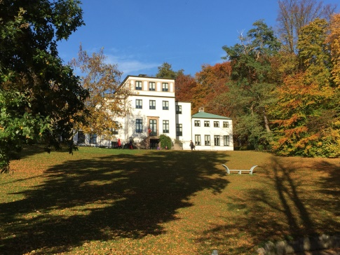
Kongernes Lapidarium Hvalsøhallen i Hvalsø Sophienholm

Denne beretning indeholder en redegørelse om Foreningen God Adgangs aktiviteter i 2015. Hovedvægten er lagt på de forhold, der er af betydning for foreningens virke og vilkår, og på de aktiviteter og resultater, som God Adgang har opnået i årets løb.

Indhold
1. Medlemmer af mærkeordningen - statistik 3
2. Rådgivningen og fagligheden er blevet styrket i 2015 3
Version 2 af godadgang.dk 3
Flere henter rådgivning hos God Adgang 4
Tilgængeligheds forbedringer hos medlemmerne 4
3. Internationale konferencer 5
«Tilgang til samfunnet – universell utforming». 5
Studietur til Oslo med Aalborg Universitet 5
4. Faglige medlemskaber 5
Regeringens Advisory Board indenfor turisme 5
DS tilgængelighedsforum 6
Design for Alle 6
5. Om Foreningen 6
Generalforsamling & bestyrelse 6
6. Generelt om Foreningen God Adgang 6
Foreningens Økonomi 7
Godadgang.dk - Information om tilgængelighed 7

1. Medlemmer af mærkeordningen - statistik
I 2015 har 112 nye bygninger haft besøg af inspektører fra God Adgang. 87 kommunale bygninger i Lyngby Taarbæk, Hørsholm, Albertslund, Faxe, Lejre og Københavns kommuner, 5 statslige bygninger (Domstolene), 21 turistvirksomheder og 27 klinikker for fysioterapi, kiropraktik, fodterapi, speciallæge og læger. En samlet opgørelse over antallet af mærkede bygninger viser, at der ultimo året er 1065 mærkede bygninger i Danmark og 178 mærkede bygninger i Island. I alt knap 1243 mærkede steder. Der er i alt indgået samarbejde med 25 af de danske kommuner, som har fået God Adgang mærket mellem 2 og 120 bygninger i deres kommune.

Til alle bygninger er der udarbejdet en rapport over tilgængeligheden og ejeren eller de ansvarlige for bygningen har fået forslag til, hvordan tilgængeligheden kan forbedres. Derudover kan alle, der har brug for information om adgangsforhold, finde faktaark om stederne på godadgang.dk

Vi har ved udgangen af 2015 også måtte sige farvel til nogle medlemmer, hvilket vi ikke er så vant til. Det er primært museer og klinikker for fysioterapi, der har meldt sig ud. Det skyldes formentlig, at museerne og klinikkerne for 3 år siden kunne tilmelde sig en God Adgang mærkning uden beregning for virksomheden, da grundregistreringen og medlemskabet i en 3 årig periode var betalt af henholdsvis Kulturministeriet og Danske Fysioterapeuter. Da aftalen udløb og medlemskabet skulle overgå til det enkelte museum og klinik har nogle valgt ikke at fortsætte medlemskabet for egen regning. Men heldigvis har størstedelen valgt at fortsætte til glæde for turister, borgere og kunder.

For første gang har vi oplevet en udmelding fra en kommune, nemlig Odsherred Kommune.

2. Rådgivningen og fagligheden er blevet styrket i 2015

Mærkeordningen God Adgang har altid haft et fagligt fokus på registrering af tilgængeligheden i forhold til mærkeordningens kravgrundlag – og det har vi stadig. Men det faglige fokus har fået et løft især i 2015. Det betyder, at der gennemsnitligt er brugt flere timer på hver bygning, og at tilbagemeldingen, dialogen med kunderne og faktaarkene har fået en højere kvalitet. Sekretariatets samlede faglige kompetencer er endvidere blevet suppleret med en master uddannelse i Universel design og tilgængelighed, og der er tegnet en rådgiverforsikring for God Adgangs konsulenter. I dag laver God Adgang således både God Adgang mærkninger, tjek af om tilgængelighedsbestemmelserne i henhold til lovgivningen er overholdt i nybyggeri og screeninger af tilgængeligheden i forbindelse med nye projekter.

Version 2 af godadgang.dk
Implementeringen af ”version 2” af godadgang.dk har været i gang gennem hele 2015 og fortsætter ind i 2016 som en del af den fremtidige strategi for brug af systemet. Et af de mest synlige resultater er de nye faktaark, som nu kan vise flere billeder af tilgængeligheden til de mærkede steder. Billederne kan vises i stor størrelse, så alle detaljer fremgår, og billederne viser hele adgangsvejen – både ude og inde. Faktaarkene indeholder stadig alle de detaljerede information – man kan eksempelvis ikke se hældninger og mål på et billede – og disse oplysninger suppleres af flere tips undervejs end tidligere. Det er også blevet muligt hurtigt at danne sig et overblik over det, man skal være særlig opmærksom på – eksempelvis ikke opfyldte kriterier, så den enkelte kan afgøre om det er en barriere eller ej.
For de enkelte medlemmer har opdateringerne også betydet, at rapporterne over tilgængeligheden til et mærket sted, der bl.a. indeholder forslag til forbedringer, er forsynet med fotos og mere vejledning. Mange har givet udtryk for, at det er blevet lettere at bruge rapporterne og formidle de ændringer, der skal igangsættes.

Flere henter rådgivning hos God Adgang
Det er desværre sådan, at der er mange aktører i byggeriet, der ”sjusker” med tilgængelighedsbestemmelserne. En God Adgang mærkning beskytter bygherren mod fejlrådgivning, så bygherren får det, der er bestilt. Vi ser mange bygherrer, der tror, de har bestilt eksempelvis et handicaptoilet og betalt for det, men når man går det endelig resultat igennem, kan der være flere lovgivningskriterier, der ikke er opfyldt. Det er en rigtig ærgerlig situation for en bygherre. Et af argumenterne for et medlemskab af God Adgang er muligheden for at bruge rådgivningen, og den mulighed bliver brugt mere og mere.

Så igen i 2015 har der været mange gode rådgivningsopgaver. Bla. kan nævnes Furesø Rådhus, LEGO House, Fårup Hotel, Metalskolens handicapværelse og Espergærde Fysioterapi som alle startede på tegningsniveau. Det er dejlige opgaver, som peger fremad mod de gode løsninger, men det er også opgaver, der er tidskrævende. Vi er meget glade for henvendelserne og servicerer gerne med det, som vi er rigtig gode til.

Tilgængelighedsforbedringer hos medlemmerne
Både kommuner og virksomheder indrapporterer løbende nye oplysninger om forbedringer af tilgængeligheden til sekretariatet, så mærkningen og skemaerne kan blive opdateret. Det er glædeligt, at der arbejdes aktivt med de rådgivningsforslag, som mærkeordningen kommer med, og at mange af dem føres ud i livet. Det er naturligvis en stor administrativ opgave i sekretariatet, og vi bestræber os på at der ikke er for lange svartider, men har desværre haft en pukkel foran os i 2015.
Det samme har været tilfældet med de regelmæssige genbesøg og fornyelserne af mærkningerne der har måttet vige for de mange nye opgaver. I 2016 vil der blive sat fokus på genbesøg.

3. Større projekter

God Adgang mærkning af sundhedsbehandlere i Region Hovedstaden.
I januar 2015 fik vi den dejlige meddelelse af God Adgang havde vundet et udbud fra Region Hovedstaden om registrering af tilgængeligheden til sundhedsbehandlere i Region Hovedstaden. Der findes i alt 2600 kliniker i regionen, og de, der måtte ønske det, kan tilmelde sig en God Adgang mærkning uden beregning for klinikken. Klinikken opnår et medlemskab frem til udgangen af 2017, hvorefter klinikken selv skal vælge at fortsætte sit medlemskab.
Det er et meget kraftigt signal, som Region Hovedstaden sender med dette projekt, men desværre går det ikke så hurtigt med at få klinikkerne til at melde sig til. I alt 27 klinikker har tilmeldt sig. Markedsføringen af projektet var ikke en del af udbuddet, men det er aftalt, at regionen og God Adgang i fællesskab skal intensivere informationen til klinikkerne om projektet i 2016.

Fokus på tilgængeligheden til Skoler
2015 blev også det år, hvor vi mærkede et øget fokus på tilgængeligheden til folkeskoler. Flere af kommunerne har valgt at skrive folkeskoler på listen over de bygninger, som de prioriterer, når der skal arbejdes med tilgængeligheden. Det er en kompleks opgave at vurdere tilgængeligheden til en skole som i mange kommuner har flere formål end blot skolebrug. Derfor er det et meget vigtigt arbejde, når man vil sikre, at alle skal kunne deltage i aktiviteterne i en kommune, og vi er meget glade for opgaverne.

Især Københavns Kommunes initiativ om at få vurderet tilgængeligheden til 16 skoler som en del af forarbejdet til en helhedsrenovering af skolerne, har været interessant. Det er rigtig dejligt, at tilgængeligheden tænkes ind som en del af det materiale, som kommunens rådgivere skal indtænke i de forslag og planer, de forelægger for Københavns Kommune. Vi venter spændt på at se resultaterne i de færdige projekter.

4. Internationale konferencer

«Tilgang til samfunnet – universell utforming».

Deltacenteret og Barne-, ungdoms- og familiedirektoratet i Norge inviterede God Adgang til at præsentere den danske mærkeordning på en konference i Fornebu, Oslo i december 2015. Mærkeordningen, som afsæt for både information, markedsføring og rådgivning om tilgængelig indretning, er noget som nordmændene interesserer sig rigtig meget for i øjeblikket, da man gerne vil have noget tilsvarende i Norge. Der var stor interesse for dette indlæg af praktisk karakter, som de fleste af deltagerne kunne se og forstå betydningen af. Både før og efter konferencen har Deltacenteret tilkendegivet, at de vil forsøge at få gang i et projekt, der kan undersøge om, der kan etableres et samarbejde mellem en løsning i Norge og den danske mærkekordningen. God Adgang er naturligvis parat til et sådan samarbejder, og det er jo vist med samarbejdet med AccessIceland, at det kan lade sig gøre at drive sammme system i to lande.

Studietur til Oslo med Aalborg Universitet
Som en del af Masterstudiet var der i april måned arrangeret en studietur til Oslo. Et af de væsentligste input til God Adgangs daglige arbejde som turen bidrog med, er indtrykket af en stor forskel mellem Danmark og Norge, når det kommer til at italesætte behov og holdninger til at indtænke tilgængelighed. I Norge har man i mange år haft en national strategi og omfattende handlingsplaner for at udbrede det faglige kendskab til tilgængelighedsbestemmelserne og deres betydning, samtidig med at man aktivt gennem uddannelse har udviklet holdninger til at universel udformning er en naturlig diciplin i alle sammenhænge, der skal integreres fra start på en naturlig og ligeværdig måde.

5. Faglige medlemskaber

Regeringens Advisory Board indenfor turisme
God Adgangs sekretariatsleder er suppleant for Stig Langvad, der er udpeget til en plads i regeringens Advisory Board som repræsentant for Danske Handicaporganisationer. Advisory Board er en del af lov om dansk turisme, der blev vedtaget den 2.12.2014. Første møde i Advisory Board blev afholdt den 25. marts 2015 hvor Ulla Kramer deltog. Stig Langvad har deltaget i de efterfølgende møder.

DS tilgængelighedsforum
God Adgang er medlem af DS tilgængelighedsforum, der holder møde et par gange om året og består af eksperter med særlig viden om fysisk og elektronisk tilgængelighed. Det er et rigtigt godt forum, hvor forskellige emner diskuteres. Forummet fungerer også som en slags erfa-gruppe.

Design for Alle
God Adgang er medlem af Design for Alle og deltager i udvalgte arrangementer om tilgængelighed, når det er muligt.

6. Om Foreningen

Generalforsamling & bestyrelse
Der blev afholdt ordinær generalforsamling den 23. marts 2015.

Efter generalforsamlingen så God Adgangs bestyrelse således ud:

- Susanne Olsen, Dansk Handicapforbund (formand)
- Eva Thybo, VisitDenmark
- Christoffer Susé, HORESTA
- Grethe Andersen, Fuglsangcenteret

Der har været holdt 1 bestyrelsesmøde og en generalforsamling.

7. Generelt om Foreningen God Adgang
Foreningen God Adgang er en socialøkonomisk og upolitisk forening, hvis overordnede målsætning er at skabe bedre fysisk tilgængelighed til private og offentlige bygninger samt udemiljøer. God Adgang ejer og varetager driften af Mærkeordningen God Adgang.
Mærkeordningen er en national anerkendt kvalitetsmærkeordning. Den giver pålidelig forbrugerinformation om tilgængelighed og er et let værktøj, der giver anvisninger om, hvordan tilgængeligheden kan forbedres i eksisterende byggerier.

God Adgang blev stiftet i 2003 af VisitDenmark, HORESTA og Danske Handicaporganisationer. Foreningens opgave er at tilvejebringe informationer om tilgængeligheden til bygninger og udearealer samt hverve og rådgive medlemmer af mærkeordningen.

God Adgang har indgået en aftale med firmaet AccessIceland.is om drift af mærkeordningen i Island. Mærkeordningen findes således i to lande.

Foreningen har eget sekretariat, som har til huse i Handicaporganisationernes Hus, Blekinge Boulevard 2, 2630 Tåstrup. Sekretariatet ledes på 13 år af Ulla Kramer.

Foreningens Økonomi
Mærkeordningen God Adgang er en brugerbetalt ordning. Medlemmer af mærkeordningen betaler et årligt medlemsgebyr for foreningens services og til den kollektive drift af mærkeordningen. Derudover betales for en grundregistrering ved indtrædelse i mærkeordningen og kontrolbesøg hvert 3. år.

Prisstrategien for mærkeordningen er mange medlemmer til lave medlemsgebyrer. Indtil der har kunnet opnås et tilstrækkeligt antal medlemmer til at finansiere driften, har God Adgang søgt midler fra fonde m.m. til forskellige udviklings- og markedsføringstiltag. Den flittigste bidragsyder har været Arbejdsmarkedets Feriefond, som har støtte flere projekter siden mærkeordningens start og senest med det sidste projekt, der sluttede med udgangen af 2013. Siden 2014 har driften af God Adgang været finansieret af medlemmerne.

God Adgangs regnskaber er offentlige og man kan rekvirere et eksemplar ved henvendelse til sekretariatet.

Godadgang.dk - Information om tilgængelighed
Foreningens hjemmeside er godadgang.dk. Her kan man finde faktaark om tilgængeligheden til alle registrerede steder. Informationerne er opdelt for hver af de 7 handicapgrupper, som mærkeordningen opererer med og efter bygningstype. Det er således muligt for alle at informere sig om adgangsforholdene forud for et besøg i en given bygning – det være sig eksempelvis en attraktion, et museum, et hotel, et rådhus eller en svømmehal.

Godadgang.dk fungerer også som underleverandør af faktaark om adgangsforhold til andre hjemmesider. Der linkes fra godadgang.dk til flere andre sites, så oplysninger om tilgængelighed bliver en naturlig del af den information, man kan finde på en hjemmeside om et sted – sammen med eksempelvis åbningstider, priser, kontaktpersoner m.m. Der linkes bl.a. til visitdenmark.com, borger.dk og sundhed.dk. Mange af medlemmerne lægger også link til deres faktaark på egne hjemmesider, så deres gæster/besøgende kan finde oplysninger om adgangsforhold samtidig med at de er i gang med anden informationssøgning om stedet. Faktaarkene om tilgængeligheden findes på 5 sprog.

På godadgang.dk kan man også læse om, hvordan man får sine bygninger God Adgang mærket og hvilke serviceydelser foreningen i øvrigt tilbyder sine medlemmer.

